**W5 – Huisarts**



Auteur: Fabian Walter

Klas: TID22D4

Inhoud

1 Programma van Eisen 3

1.1 Omschrijving van de opdracht 3

1.2 Functionele eisen 3

1.3 Technische eisen 3

1.4 Randvoorwaarden 3

2 Projectplan 3

2.1 Project doel 3

2.2 Projectactiviteiten 3

2.3 Projectteam / Organisatie 3

2.4 Planning 3

3 Ontwerp 4

3.1 Functioneel ontwerp 4

3.1.1 Use case 4

3.1.2 Productbacklog 4

3.1.3 Wireframes 4

4 Realisatie 5

4.1 Week 1 5

4.2 Week 2 5

5 Testen 5

5.1 Testrapport 5

5.2 Testplan responsiviteit website 6

5.3 Testplan SEO 7

5.4 Verbetervoorstel 9

6 Oplevering 9

# Programma van Eisen

## Omschrijving van de opdracht

Maak een systeem voor de huisarts waar hij/zij patienten kan toevoegen, bewerken en verwijderen en waar notities gemaakt kunnen worden bij patienten.

## Functionele eisen

* Overzichtspagina patienten
* Sorteren van overzicht
* Zoeken op achternaam
* Patienten toevoegen, bewerken en verwijderen
* Opmerkingen per patient, gesorteerd op datum
  + Extra
    - Paginering toevoegen 25 patienten per persoon.

## Technische eisen

* HTML, CSS
* JavaScript
* PHP
* MySQL
* PDO Database verbinding

## Randvoorwaarden

* Gegevens aangeleverd door https://mockaroo.com/

# Projectplan

## Project doel

Het makkelijker maken voor de om overzicht te houden over patienten en hierbij opmerkingen bij toe te kunnen voegen.

## Projectactiviteiten

* Plannen
* Ontwerp/Document maken
* Database maken/ontwerpen
* Programmeren
* Testen
* Opleveren

## Projectteam / Organisatie

* Opdrachtgever
* Fabian Walter

## Planning

Het project wordt volgende planning ingevuld:

|  |  |  |
| --- | --- | --- |
| Datum gereed | Activiteit | Door wie |
| 13-11-2023 | Documentatie geschreven tot ontwerp | Fabian Walter |
| 14-11-2023 | Overleg met de docent en aanpassen | Fabian Walter en docent |
| 17-11-2023 | Eerste versie van de software gereed | Fabian Walter |
| 17-11-2023 | Testen van eerste versie | Fabian Walter |
| 17-11-2023 | Overleg met de docent | Fabian Walter en Docent |
| 20-11-2023 | Code verbeteren en afmaken applicatie | Fabian walter |
| 22-11-2023 | Testen van de applicatie | Fabian Walter |
| 23-11-2023 | Verbeteren applicatie en afronden | Fabian Walter |
| 24-11-2023 | Oplevering | Fabian Walter |

# Ontwerp

## Functioneel ontwerp

### Use case

De Huisarts moet een patient toe kunnen voegen, bewerken en verwijderen ook moet hij hier een notitie bij kunnen voegen en deze eventueel weer bewerken.

Ook wil hij graag op naam sorteren en deze eventueel op kunnen zoeken

### Productbacklog

|  |  |  |  |  |  |
| --- | --- | --- | --- | --- | --- |
|  | Wie | Wens | Waarom | Tijd | Prioriteit |
| 01 | Huisarts | Patient toevoegen, bewerken en verwijderen | Zodat er nieuwe patienten bij kunnen komen en oude verwijderd kunnen worden | 4 uur | 3 |
| 02 | Huisarts | Notitie toevoegen of verwijderen | Zodat opmerkingen bij de patient goed opgeslagen kunnen worden | 4 uur | 3 |
| 03 | Huisarts | Sorteren op achternaam | Zodat de volgorde beter word | 3 uur | 3 |
| 04 | Huisarts | Zoeken op achternaam | Zodat die de patient beter en sneller kan vinden | 4 uur | 3 |
| 05 | Huisarts | Patient activiteit aanpassen | Zodat de patient op actief en non-actief gezet kan worden | 1 uur | 3 |
| 06 | Huisarts | Optioneel: Inloggen op het systeem | Zodat niet iedereen die langsloopt alles kan zien | 1 uur | 1 |
| 07 | Huisarts | Optioneel: Pagineringen met 25 patienten p.p. | Zodat de huisarts niet te veel op 1 pagina heeft maar iets verder kan gaan | 4 uur | 1 |

*De userstories zijn nu in detail uitgeschreven, wanneer het ontwikkelteam meer ervaring heeft kunnen userstories ook worden samengevoegd.*

### ERD- Diagram

Dit is de database niet zo bijzonder deze keer een patient kan meerdere notities hebben. De gegevens die opgeslagen staan worden zijn die die in de opdracht staan. Er is in het plaatje ook duidelijk zichtbaar welke dingen opgeslagen worden en wat deze kunnen zijn.

### Wireframes

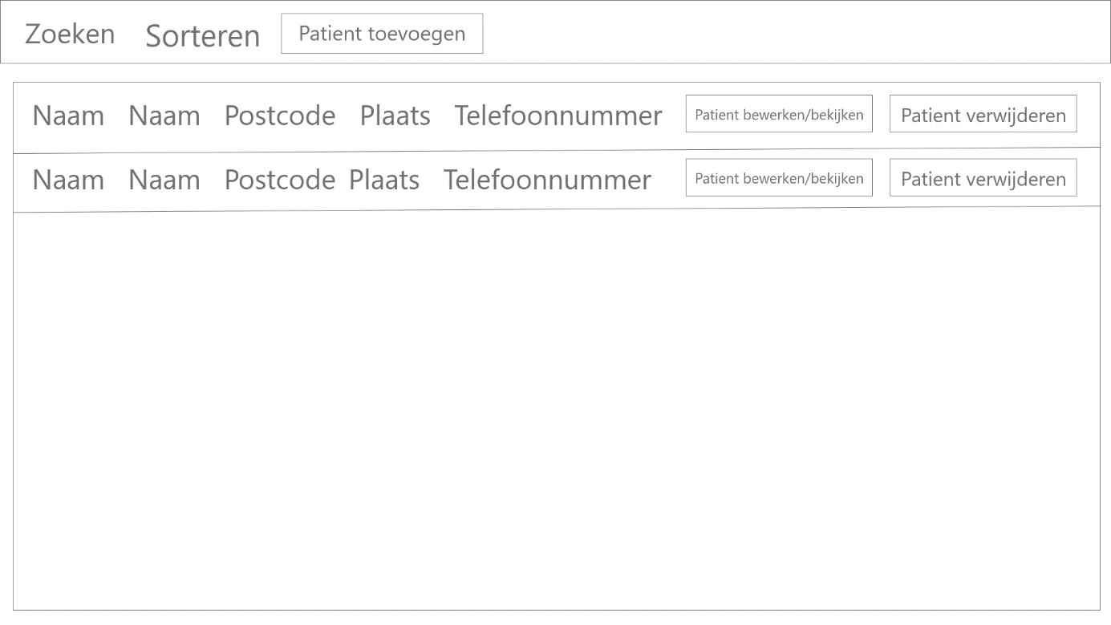

Dit is de hoofdpagina, hier kan de arts mensen toevoegen en de basis gegevens van mensen zien, ook kan hij hier bewerken en bekijken. Tot slot kan de patient ook verwijderd worden. Helemaal afsluiten kan er bovenin ook nog gezocht en gesorteerd worden.

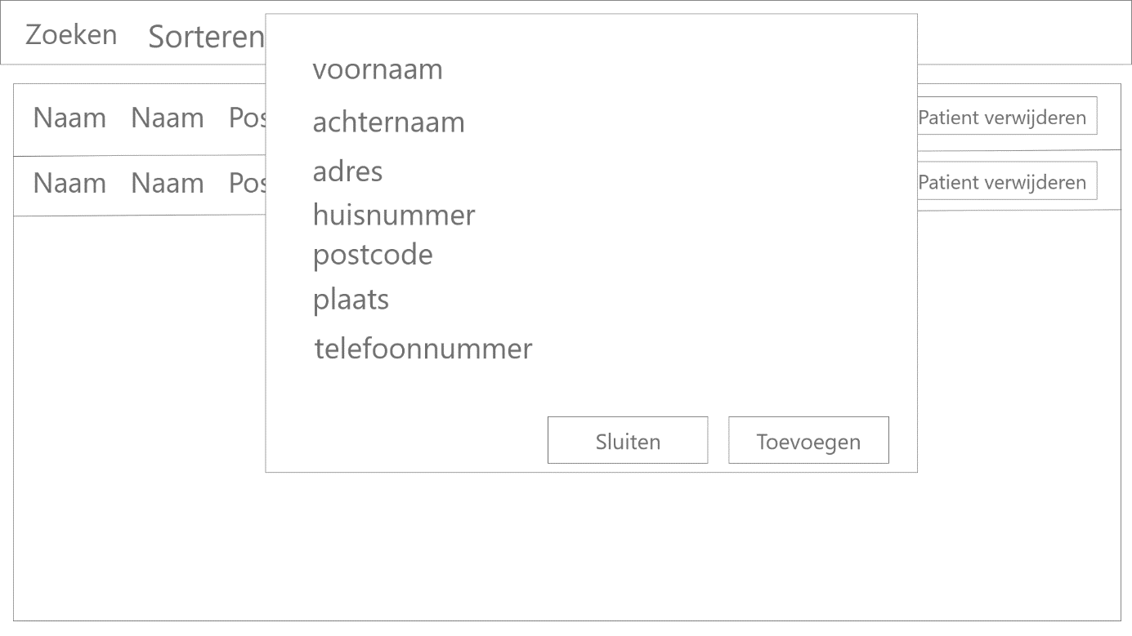

Dit is het toevoegscherm, de gegevens kunnen dan toegevoegd worden aan de database en komen dan dus ook in de lijst te staan. Dit staat in een pop-up.

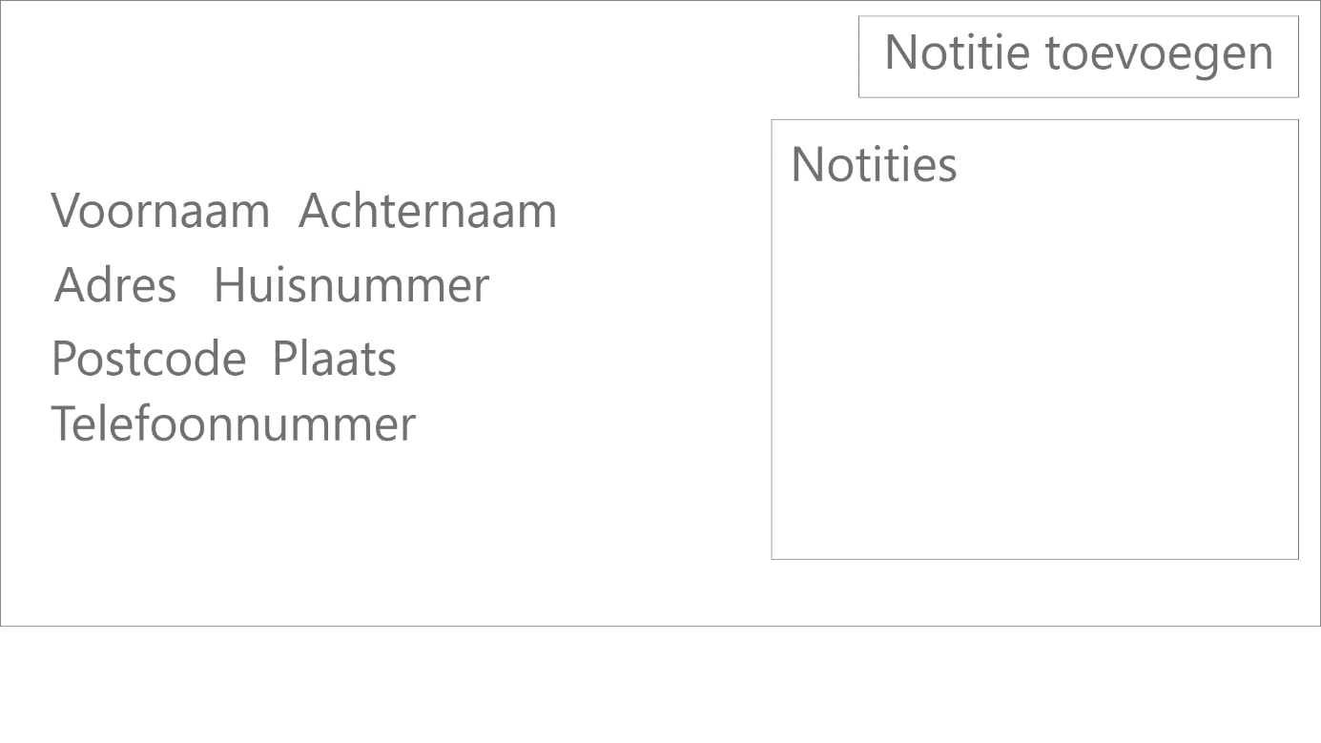

Dit is de pagina waar de arts gegevens kan aanpassen en notities kan aanmaken en aanpassen. Het toevoegen gaat via een klein formpje en dan komen de notities onder elkaar met datum in beeld. Hier kunnen die dan ook verwijderd worden. Ook kan de arts uiteraard weer terug naar het overzicht.

# Realisatie

## Week 1

In de eerste week heb ik documentatie gemaakt tot het ontwerp en heb ik de basis van mijn applicatie gelegd en heb ik basis gegevens gegenereed met Mackaroo. Ook heb ik diverse knoppen al werkend gemaakt. Voorbeelden zijn te vinden bij Week 2 hier beneden

## Week 2

In week 2 heb ik de applicatie afgemaakt en getest. Ook heb ik alle functionaliteiten werkend gemaakt m.u.v. de paginering. Zo kan ik dingen toevoegen en verwijderen, hier onder een klein code voorbeeld:

Daarnaast kunnen er dingen aangepast worden en kan er gezocht worden d.m.v. een zoekbalk. Daarnaast kan er uitgelogd worden en ingelogd dit is hetzelfde als in andere projecten dus dit is qua code niet relevant. DE code van het zoeken is wel leuk.

Dit is met Javascript en doorzoek de tabel en als die er is dan laat die alleen de dingen die gevonden zijn zien. Ook kunnen er patienten en notities verwijderd worden dat gaat d.m.v. een pop-up die dan met JavaScript de href onthoud en toont.

Deze stopt het dan in de pop-up zodat het verwijderd kan worden.

Ook werkt het actief en inactief stellen dit is met een 0 of 1 en word op basis van een if aangepast qua pagina.

De notificatie ziet er zo uit en werkt op de volgende manier; namelijk met sessie



# Testen

## Testrapport

Test de functionele aspecten van de applicatie, wat moest de applicatie doen en werkt de applicatie ook zoals verwacht?

Datum uitvoeren van de test: 22-11-2023

Persoon die de test heeft gedaan: Klasgenoot

|  |  |  |  |  |  |
| --- | --- | --- | --- | --- | --- |
| Handling door de tester | Wat moet de applicatie doen | Wat is het resultaat | Is het resultaat voldoende? | Hoe ga je het probleem oplossen? | Prioriteit |
| Patient toevoegen | Een pop-up openen en de mogelijkheid bieden om wat toe te voegen en na het toevoegen het ook tonen in het overzicht | Als ik op patiënt toevoegen klik dan krijg ik een pop-up waar ik alle gegegevens in kan vullen en als ik dan op toevoegen klik refresht de pagina en staat er een melding in beeld. Als ik dan in de lijst kijk dan zie ik hem staan. De pop-up moet ik wel zelf wegklikken en dat is vervelend | Ja, maar de notification kan nog wat aan aangepast worden zodat die weg gaat. | Er een timer op zetten | 1 |
| Patient bewerken, door te bekijken | Als je de patient bekijkt de mogelijkheid hebben om deze te bewerken en deze dan ook doorvoeren | Er zit een lock op het bewerken, deze moet ik eerst eraf halen. Als ik dit dan doe, dan kan ik dingen aanpassen en als ik dan op opslaan klik gaat die terug naar overzicht en zijn de aanpassingen doorgevoerd en zichtbaar | Ja, echter zou het misschien beter zijn als je teruggaat naar de goede pagina | Link veranderen | 2 |
| Patient verwijderen | Als patient verwijderd word notities verwijderen uit database en de patient verwijderen uit de database | Als ik op verwijderen klik moet ik het bevestigen. Dit werkt, maar als er een notitie is dan kan ik hem niet verwijderen en moet eerst de notitie weggooien. Daarna is die weg | Nee, want de notities moeten ook verdwijnen. | Zorgen dat de notities ook weggaan | 2 |
| Notitie toevoegen aan patient | Als gebruiker bij de patient bekijken op notitie toevoegen klikt dan kan je een onderwerp geven en een tekst erbij | Als ik een notitie toevoeg dan kan ik hem invullen, als ik op versturen klik dan werkt dit helemaal oke en komt die tevoorschijn en blijf je op dezelfde pagina. Notificatie gaat ook niet uit zichzelf weg,zelfde probleem als eerder genoemd | Ja | - | - |
| Notitie verwijderen en uit de database zetten | Als er op verwijderen word geklikt dan verdwijnt de notitie en is die ook weg uit de database | Als ik op verwijder klik dan komt er een pop-up of ik het zeker weet, als ik dan op verwijder druk dan verwijderd hij het weg en is de notitie weg. Echter ga ik wel weer naar het overzicht. | Ja, maar naar de goede pagina gaan dus terug naar patient doet die niet | Mogelijk nog fixen | 0 |
| Klikken op sorteren en dan op achternaam filteren | Als er op geklikt word moet de laatste letter boven komen en gebeurd dit nog een keer dan moet het vice versa | Als ik op de naam klik moet ik even wachten, dit doe ik door op het kopje te klikken dit duurt even. Daarna komt de Z boven en anders de A. | Ja, want dit is de bedoeling. | - | - |
| Zoeken op achternaam zonder Enter aan te raken | Als er gezocht word op achternaam dan moeten alle resultaten die die letters aan het begin bevatten verschijnen en hoe specifieker hoe minder | Als ik op achternaam zoek werkt dit, ook kan ik zoeken op meer dingen, echter kan ik geen volledige naam invullen want dan is alles weg. | Ervoor zorgen dat alles zichtbaar blijft ook als ik een hele naam invul ipv alleen achternaam, postcode werkt dus dat is goed | <- | 1 |
| Patient activiteit aanpassen in bewerken/bekijken | Als patient op inactief staat moet die in archief getoond worden staat die op actief moet die in de reguliere lijst. Met opslaan herlaad die en kan die erin | Als ik in het aanpassen van patient kies voor inactief verplaatst hij deze naar het archief en vice versa. Hierdoor kan de arts patienten behouden die bv nog nodig zijn | Dit werkt eigenlijk helemaal naar behoren. | - | - |
| Inloggen | Als je inlogt met admin en dan admin als wachtwoord door naar index.php en als je niet ingelogd bent en naar een afgesloten pagina gaat dan terug naar inlog.php | Als ik inlog met de juiste gegevens. Dan kom ik op de homepagina, probeer ik dit zonder ingelogd te zijn dan kom ik er niet in | - | - | - |
| Paginering | Als er 25 patienten gaan meerdere pagina’s aanmaken en deze onderin zichtbaar maken zodat je door kan naar andere pagina | Deze optie is nergens zichtbaar | Nee, moet nog komen als dit even kan | Toevoegen | - |

De prioriteit van problemen wordt door middel van een getal aangeduid.

0 = Geen prioriteit

1 = Lage prioriteit voor een probleem waar niet meteen een oplossing voor hoeft te worden gevonden.

2 = Prioriteit voor een probleem dat opgelost dient te worden, maar waar voorlopig mee gewerkt kan

worden.

3 = Hoogste prioriteit voor een probleem dat onmiddellijk opgelost dient te worden.

## Verbetervoorstel

Fixen dat ik naar de juiste pagina ga en dat deze werkt. Zoals benoemd bij aanpassen. Ook het verwijderen van patient met notities moet gedaan worden. De notificatie moet naar verloop van tijd weg, dit zijn nog dingen die moeten gebeuren. Ook de paginering moet nog gedaan worden, dit is echter nog erg lastig.

# Oplevering

Product inleveren, document en applicatie opleveren ook het testplan in ItsLearning